Новый способ получения циклогексантиола в условиях микроволновой активации сероводорода
Анисимова Е.Э., Захаров А.Д.
Студент
ФГБОУ ВПО «Астраханский государственный технический университет»,
Институт нефти и газа, Астрахань, Россия
E-mail: anisimova_zakharov@mail.ru

Разработка новых способов формирования связи С-S и синтеза органических производных серы остаётся одной из важных задач элементоорганической химии. Имеющиеся способы прямой функционализации циклоалканов, как правило, основаны на активации σ-связи С–H субстратов в различных условиях, например, в присутствии суперкислотных комплексов переходных металлов. Ранее была успешно осуществлена электрохимическая трансформация H₂S в циклоалкантиолы за счёт редокс-активации инертного реагента при комнатной температуре [1].
В данном исследовании впервые предложено использовать микроволновое облучение (МВО) для активации H₂S путём гомолиза в реакциях с циклогексаном:
По сравнению с традиционными способами получения циклогексантиола использование МВО имеет ряд преимуществ: значительное сокращение времени реакции, направленная активация сероводорода до тиильного радикала, прямое тиолирование циклического субстрата one pot и исключение растворителя.
В работе показано, что реакция H₂S с циклогексаном протекает через ряд последовательно-параллельных стадий. Первоначально образуются циклогексантиол, который далее превращается в соответствующий сульфид и дисульфид (рис).
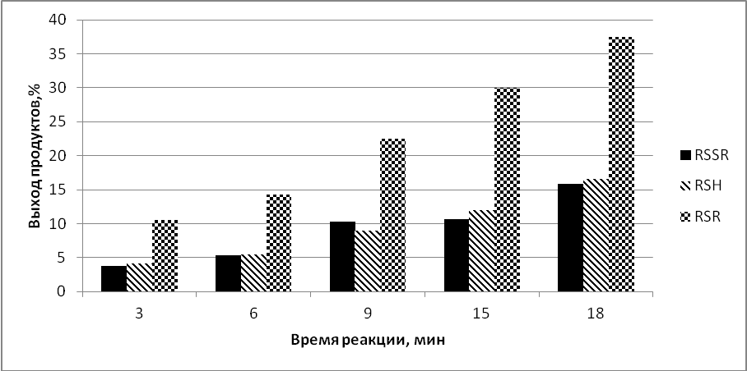
С увеличением времени реакции фиксируется образование побочного продукта – элементной серы, участвующей в росте сульфидной цепи. Варьирование мощности облучения (420, 560, 700 Вт) и времени реакции (3 – 18 мин) H₂S с циклогексаном влияет на спектр, выход и соотношение серосодержащих соединений.
Кинетический расчет изученной реакции при различной мощности облучения подтвердил псевдопервый порядок и позволил установить значения константы скорости для стадии тиолирования циклогексана (k₁) и образования дициклогексилдисульфида (k₂). При изменении мощности МВО от 420 до 700 Вт, значения k₁ и k₂ увеличиваются от 1,52·10⁻³ до 2,35·10⁻³ моль/л·с и от 0,91·10⁻³ до 1,53·10⁻³ моль/л·с, соответственно.
Рисунок - Диаграмма зависимости выхода
серосодержащих продуктов реакции циклогексана с H₂S от продолжительности МВО
(мощность - 420 Вт)
Таким образом, разработанный новый подход к тиолированию циклогексана в условиях МВО является экологически приемлемым и некаталитическим способом синтеза циклогексантиола – прекурсора лекарственных препаратов и важного строительного блока для органического синтеза.
Литература
1. Берберова Н.Т., Шинкарь Е.В., Смолянинов И.В., Охлобыстин А.О. Вовлечение сероводорода, тиолов и полисульфанов в синтез органических соединений серы. Монография, Ростов-на-Дону: ЮНЦ РАН, 2009. – 256 c.
Работа выполнена при поддержке РНФ (грант 14-13-00967)

